Tajine de fête M'rouzya

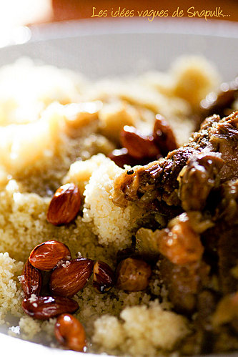
Pour 8 personnes

Gigot d'agneau coupé en morceaux
(j'avais pris une épaule et un gigot, vu que mes convives apprécient les bonnes choses)
4 gros oignons
2 gousses d'ail
2 bonnes poignées de raisins secs blonds
2 c. à s. de miel liquide
2 c. à c. de mélange M'rouzya
1 bâton de cannelle
1/2 c. à c. de curcuma
Pistils de safran
4 c. à soupe d'huile de table
Sel

Dans un saladier, mettre la viande, l'ail écrasé, le mélange M'rouzya, le curcuma et 2 cuillères d'huile. Couvrir et laisser macérer quelques heures
Dans une marmite à fond épais ou dans un tajine, faire chauffer l'huile et ajouter les deux oignons coupés en lamelles (pas très fines)
Déposer la viande ainsi que sa marinade, la cannelle et faire rissoler quelques minutes
Arroser d'eau en couvrant à moitié la viande, ajouter le sel, le safran et laisser cuire jusqu'à ce que la viande soit tendre, compter environ 1h (en fonction de la qualité de la viande). Remuer de temps en temps la marmite sans trop mélanger la viande.
Ajouter les raisins secs, les deux oignons coupés en lamelles et le miel. Poursuivre la cuisson 30 min.
Le tajine est prêt dès que la sauce est bien dorée et épaisse.
Dresser et agrémenter d'amandes grillées selon l'envie.
Servir chaud.

